〈発行〉国公労連
news@kokko.or.jp
2008年5月23日《No.1989》
国公労連速報
【憲法改悪阻止闘争ニュース No.42】
改憲反対の世論を職場と地域に広げよう！
「おおさか国公九条の会」結成１周年のつどい

４月25日、「おおさか国公九条の会」は１周年のつどいを大阪市内で開催し、45名が参加しました。
開会にあたり、大阪国公の執行委員長は、世論調査で憲法改正反対が15年ぶりに賛成を上回ったこと、４月17日名古屋高裁の判決ではイラク空輸活動に憲法違反の判決が出されたことにふれ、「草の根の運動」の成果であることと、引き続き職場地域で「九条の会」の結成を！と挨拶しました。
■この世で一番価値のあるものは、人間の尊厳が大切にされ人権が守られている命
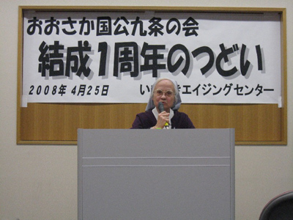
つづいて、聖母被昇天修道会シスターのマリア・コラレスさんが「憲法は世界の宝」と題して、記念講演をおこないました。
コラレスさんは、日本が63年間戦争で一人も殺すことなく殺されることなく過ごせたのは、日本国憲法で戦争放棄、武器不保持を決めた九条があるからであり、改憲することは正にアメリカの押しつけではないか。軍隊がいれば守られるというのはウソで、アメリカの基地があるから日本は危険。軍隊は国を守っても、国民は守らない、と話されました。
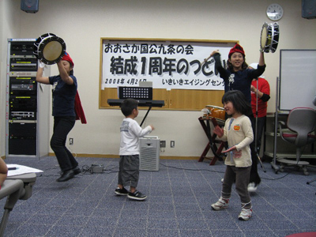
また、憲法25条があるにも係わらず釜が崎の労働者が餓死や凍死で亡くなっていく実態が知らされていない。この世で一番価値のあるものは「人間の尊厳が大切にされ人権が守られている命」。貧困も戦争も人間がおこすもの、黙っていることは賛成すること同じ、おかしい事はおかしいと言い続けよう、と強調されました。
第２部ではチンドンズのバンド演奏、エイサー舞踊、全員での大合唱のうたごえ。そして最後に１年間の活動報告と今後の活動を報告・提案し、全員で確認しました。
■参加者の感想
☆９条と２５条の結びつきがよくわかった。抹消された住民票には怒りが湧いた。歌も元気が出た。（Ｎ）
☆バンド演奏のデラシネ・チンドンズ、エイサー踊りと仲間。うたごえの方のお話とアコーディオン演奏で、平和を願う気持ちが一つになりました。（Ｙ）
☆若い人がもっと参加するようにしなければ！（Ｋ）
（大阪国公発行「国公労大阪」５月１５日号から転載）
宇宙軍事利用許すな！
自公民が賛成 宇宙基本法が成立
自民、公明、民主の３党は、宇宙の軍事利用を推進する宇宙基本法案を５月２１日の参院本会議で３党の賛成多数で可決、成立させました。国公労連は同日、書記長談話を発表しました。

宇宙基本法の成立にあたって（談話）
２００８年５月２２日
日本国家公務員労働組合連合会
書記長 岡 部 勘 市

宇宙の軍事利用を可能にする宇宙基本法が５月２１日、参議院本会議で自民、民主、公明などの賛成多数で可決、成立した。国公労連は、同法に以下の理由から反対であり、成立に抗議するものである。
第１に、宇宙開発は「平和の目的」に限るとした政府方針を転換したことである。従来政府の方針は、1969年の全会一致の国会決議を踏まえており、宇宙の防衛利用は困難と解釈してきた。ところが同法は、「我が国の安全保障に資する宇宙開発を推進する」とし、これまでの姿勢を大転換している。法成立により、高解像度の偵察衛星や弾道ミサイル発射を瞬時に探知する早期警戒衛星の保有が可能になる。同法は宇宙と宇宙研究の軍事利用に道を開くとともに、憲法９条を空洞化させるものとして到底見過ごすことは出来ない。
第２に、宇宙の軍事利用の推進体制と研究開発が進むことである。新たに内閣府に宇宙局が設置され、総理大臣を本部長とする宇宙開発戦略本部のもとで安全保障、産業政策を含む国家戦略が展開される。研究開発は、文部科学省所管の独立行政法人宇宙航空研究開発機構が担ってきたが、同法付則には同機構を中心とする研究体制の速やかな見直しが明記されており、今後宇宙部門の軍事化、分離・拡大ともに、航空部門の縮小が一層進む危険性もある。
第３に、宇宙・防衛関連企業のビジネスチャンス拡大が狙われていることである。軍需企業などで構成する「日本の安全保障に関する宇宙利用を考える会」がミサイル防衛システムのための宇宙利用や、自衛隊の海外活動を支える通信衛星の保有を求めていることにも象徴されているように、業界の要望に沿った法整備と言える。
このように重大な問題を含む法案であるにもかかわらず衆議院で２時間、参議院でも２時間というきわめて短時間の審議で成立させたことは、全く拙速と言わなければならない。
国公労連は、今後の宇宙関連機関の業務内容の見直しや具体的な法整備、軍事機密や情報管理を口実とする管理強化などの動きを監視するとともに、憲法９条の擁護をはじめとして世界と日本の平和を守り、宇宙の軍事利用の拡大を防ぐために、国民的な運動を強めるものである。

▼ さまざまなとりくみ（行動や学習会など）のメール通信やＦＡＸをお寄せください 以上

